**Информация к проекту решения по заявлению:**

**1.4. ООО «ДанКос»**

**Земельный участок:**

кадастровый номер **54:35:051165:45**;

местоположение:Новосибирская обл, г Новосибирск, **Кировский район**, ул Петухова;

площадь 9541 кв.м.;(планшет 9973).

**Зонирование:** Зона стоянок для легковых автомобилей (СА-1)

**Заявленные требования:** *в части:*

*уменьшения минимального процента застройки с 60 % до 10 %;*

*уменьшения отступа с 3 м до 0 м с северной и восточной сторон.*

**Обоснование согласно заявлению:** *в связи с тем, что инженерно-геологические характеристики земельного участка являются неблагоприятными для застройки*

**Планируется: строительство многоуровневой автостоянки**

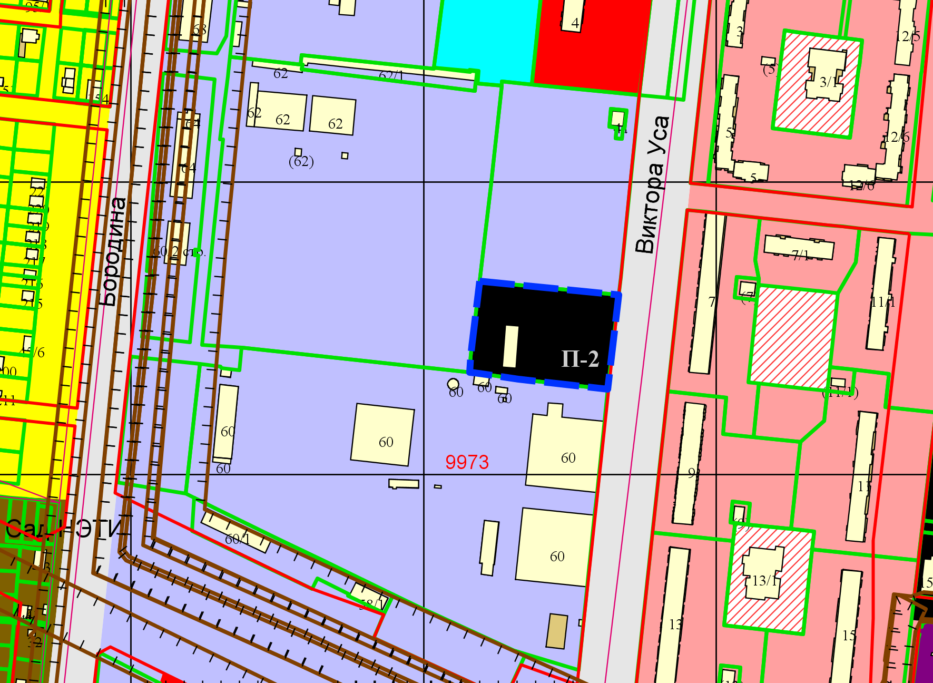

**0 м**

**0 м**

Приложения к заявлению: